komposit serat e-glass matrik Polyepoxy dengan metode vacuum bag sebagai alternatif skateboard

Sugeng Slamet ^{1,*} , Ahmad Amin ^{1,} Rochmad Winarso¹
¹ Program studi Teknik Mesin, Fakultas Teknik, Universitas Muria Kudus
Kampus UMK, Jl. Gondang manis PO.Box 53, Bae - Kudus
* E-mail: sugeng.slamet@umk.ac.id

Abstrak
Bagian utama pada permainan olah raga skateboard adalah papan tumpuan yang menerima beban dinamis. Bahan utama papan tumpuan ini terbuat dari kayu jenis maple yang banyak tumbuh di kawasan subtropis dan merupakan produk import. Kayu maple mempunyai keunggulan densitas dan kekuatan mekanis yang tinggi. Kualitas kayu ini bergantung pada usia tanam bisa mencapai 60 tahun, kesesuaian tanah dan musim. Faktor tersebut menjadikan tanaman kayu maple menjadi masalah untuk memenuhi kebutuhan bahan baku papan skateboard. Paduan logam ringan dan komposit menjadi material alternatif yang dapat dikembangkan melalui rekayasa paduan dalam komposit.
Rekayasa material komposit ini menggunakan penguat serat E-glass wowen roving dengan matrik polyepoksi. Manufaktur komposit menggunakan gabungan antara hand lay up dikombinasikan dengan vacuum bag. Pengujian dilakukan terhadap spesimen meliputi densitas, kekuatan tarik DIN 50-125 dan kekuatan bending ASTM E 290-14 dibandingkan dengan beberapa uji mekanis peneliti lainnya. Produk akhir komposit berupa sandwich composite, dimana bahan komposit selanjutnya berfungsi sebagai filler diantara papan kayu tipis yang diberikan tekanan.
Pengujian terhadap komposit tersebut menunjukkan densitas 1,48 gr/cm³, kekuatan tarik 363,67 MPa dan kekuatan bending 59,47 MPa. Terhadap papan kayu maple, maka kekuatan tarik dan kekuatan bending lebih tinggi, sementara densitas masih perlu ditingkatkan.

Kata kunci: epoksi, komposit, skateboard, serat E-glass, vacuum bag

- PENDAHULUAN

Papan skateboard pada umumnya dibuat dari bahan kayu jenis maple. Kayu maple ini mempunyai karaktristik kuat, tahan terhadap impak, tahan terhadap abrasi serta mempunyai struktur serat yang halus (Omni Boards, 2013). Umur rata-rata kayu yang digunakan untuk memproduksi papan skateboard berusia antara 60-80 tahun sehingga memiliki kelembaban yang baik. Kelembaban kayu maple untuk dipakai sebagai perkakas berkisar antara 5%-10% (Winarto, 2013). Kayu yang terlalu kering bisa merusak skateboard lebih cepat, sebaliknya jika terlalu lembab akan mudah lapuk dan keropos. Habitat tumbuh kayu maple pada daerah subtropis beriklim sejuk, lembab dengan struktur tanah lempug. Kayu maple mempunyai banyak jenis, sugar maple banyak tumbuh di kawasan Amerika Serikat dan Kanada, red maple tumbuh di kawasan Amerika Utara dan Texas, strip maple tumbuh di New England dan Atlantik, sedangkan silver maple tumbuh di Alabama hingga Missisipi. Gambar 1. Menunjukkan kayu maple.
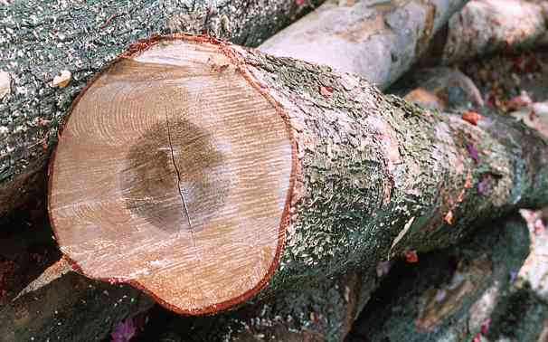

Gambar 1. Kayu maple (Omni Boards, 2013)

Ketersediaan kayu maple baik dalam jumlah dan kualitas menjadi kendala dalam produksi skateboard. Perlu dilakukan inovasi material baru sebagai bahan baku alternatif untuk mengurangi ketergantungan kayu maple. Pengembangan material baru harus mampu menghasilkan material yang kuat namun ringan sehingga dapat meningkatkan kualitas papan. Saat ini material baru banyak dikembangkan dari komposit. Komposit adalah jenis material baru hasil rekayasa yang terdiri dari dua atau lebih bahan dimana sifat masing-masing bahan berbeda (Riyanto, dkk, 2018).
Komposit berbasis serat mempunyai banyak ragam, baik dari variasi matrik yang digunakan sebagai pengikat maupun serat sebagai bahan penguat (Abanat, dkk, 2012). Komposit berpenguat serat E-glass banyak digunakan dalam industri kecil maupun industri besar dalam pembuatan bahan fiberglass seperti bodi dan bemper mobil, kapal, kursi tunggu, tandon air serta produk lainnya. Komposit serat E-glass matrik epoxy dan E-glass matrik polyester digunakan untuk lambung kapal dan bagian pada pesawat terbang (Porwanto, dkk, 2012). Rekayasa dalam paduan atau campuran komposit berbahan serat gelas terus dilakukan untuk mendapatkan sifat fisis dan kekuatan mekanis ketika diaplikasikan pada produk (Helmy, dkk, 2011). Serat E-glass dengan matrik epoxy mempunyai void yang lebih rendah, sehingga kekuatannya meningkat (Septiyanto, dkk, 2010).
Penelitian dilakukan dengan cara menggabungkan serat E-glass woven roving (WR) dan matrik resin epoxy melalui metode vaccum bag. Metode tersebut diharapkan mampu meminimalisasi gelembung udara yang terjebak dalam cetakan sehingga menyebabkan kerapuhan pada material komposit.

- METODOLOGI
Komposit yang diproduksi menggunakan serat E-glass woven roving/anyam dengan matrik epoxy melalui metode vacumm bag. Adapun dimensi komposit papan skateboard mempunyai panjang 700 x 180 x 12 mm ditunjukkan Gambar 2.
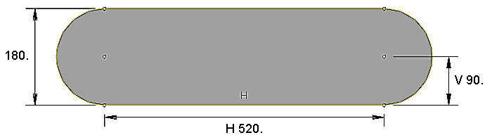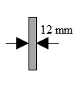

Gambar 2. Skema produk skateboard

Tahapan pembuatan komposit ditunjukkan Gambar 3.
- Memotong serat E-Glass woven roving 800 mm x 200 mm.
- Menyiapkan plastik, selang udara dan mesin vacuum bag AC 220V-240V dengan daya 180 Watt.
- Membuat campuran resin epoxy dengan hardner dengan perbandingan 1 : 2, selanjutnya diaduk sampai merata.
- Meletakkan serat E-Glass woven roving di atas meja dilanjutkan dengan menuangkan campuran resin epoxy yang telah ditambahkan hardner sebagai matrik.
- Menutup permukaan green body komposit secara rapat dengan plastik, selanjutnya dilakukan proses pengvacuman.
- Melapisi komposit dengan papan kayu tebal 3 mm pada kedua permukaannya, sehingga terbentuk sandwich composite.
- Memberikan penekanan pada komposit sebesar 840 N dan dilakukan penahanan selama 8 jam.
- Memotong komposit sesuai ukuran yang direncanakan 700 x 180 x 12 mm.
- Melakukan finishing produk skateboard jenis sandwich composite.

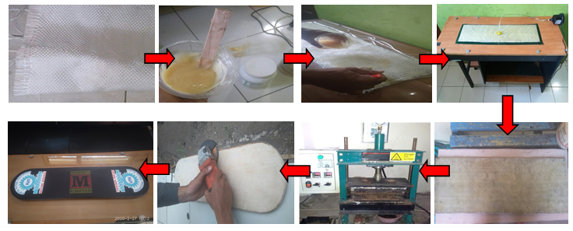

Gambar 3. Tahapan pembuatan sandwich komposit serat E-glass matrik epoxy

Komposit berbahan serat E-glass anyam selanjutnya dilakukan pengukuran densitas dan pengujian sifat mekanis meliputi kekuatan tarik dan kekuatan bending. Pengujian kekuatan tarik menggunakan standard DIN 50-125, kekuatan bending dengan ASTM E 290-14 dan pengukuran densitas menggunakan teori Archimedes. Gambar 4. Menunjukkan spesimen uji kekuatan tarik standart DIN 50-125.

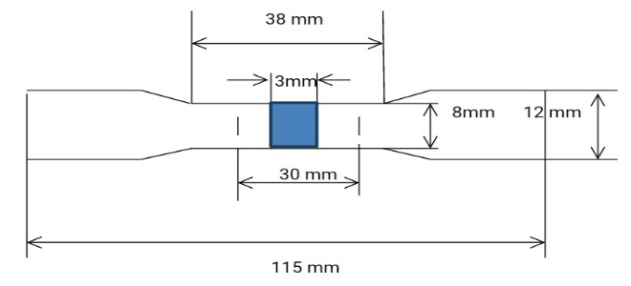

Gambar 4. Standard DIN 50-125

Gambar 5. Menunjukkan spesimen uji kekuatan bending standard ASTM E 290-14.

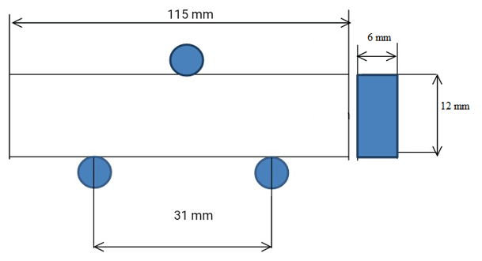

Gambar 5. Spesimen uji bending ASTM E 290-14
Gambar 6. Menunjukkan mekanisme uji kekuatan bending.
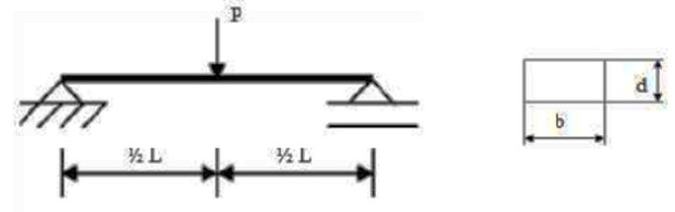

Gambar 6. Mekanisme uji kekuatan bending

$σ_{b}=\frac{3PL}{{2bd}^{2}}$ (1)

Dimana σ_{b} adalah tegangan bending (N/mm²); P adalah beban atau gaya yang terjadi (N); L adalah jarak point (mm); b adalah lebar benda uji (mm); d adalah ketebalan benda uji (mm).
Pengukuran densitas komposit mengikuti persamaan (2).
(2)
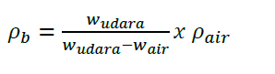
(2)
(2)

Dimana ρ_{b} adalah massa jenis aktual benda (gr/cm³); W_{udara} adalah berat benda di udara (gr), W_{air} adalah berat benda di dalam air (gr); ρ_{air} adalah massa jenis air murni (1 gr/cm³).

- HASIL DAN PEMBAHASAN
Densitas merupakan sifat fisis pada material untuk mengetahui kerapatannya tanpa porositas. Tabel 1. menunjukkan pengukuran densitas pada komposit serat E-glass anyam dengan metode hand lay up dilanjutkan proses vacuum bag menunjukkan densitas lebih tinggi dibanding tanpa proses vacuum.

Tabel 1. Densitas komposit
Peneliti | Jenis Komposit | Metode | Densitas (gr/cm³)
Sugeng, dkk (2021) | Serat E-glass anyam + matrik epoxy | Hand lay up + Vacuum bag | 1,48
Siagian, dkk (2017) | Serat pinang acak + matrik epoxy | Hand lay up | 1.11
Clareyna, dkk (2013) | Serat ampas tebu + matrik polyester | Hand lay up | 1,15
Abdurohman, dkk (2016) | Serat karbon searah + matrik polyester | Vacuum | 1,42

Densitas material komposit dengan penguat serat sintetis antara E-glass dengan serat karbon relatif sebanding, begitu juga pada serat alam yang digunakan pada penelitian ini. Densitas pada komposit dengan serat tersusun anyam/woven lebih tinggi dibanding dengan serat tersusun searah ataupun acak/random. Serat anyam lebih mudah mengikat matrik resin dengan sedikit ruang kosong, sehingga potensi terbentuknya porositas akibat udara yang terjebak dalam padatan dapat dikurangi.
Peningkatan densitas tersebut menunjukkan kepadatan material komposit meningkat dengan menurunnya porositas. Porositas pada material komposit dapat terbentuk akibat udara yang terjebak di dalam padatan. Udara yang terikat pada resin dapat terbentuk pada saat proses pengadukan dan penuangan resin ke dalam cetakan. Udara akan tertarik keluar cetakan sekaligus terjadi proses pemadatan melalui metode vakum. Gambar 7. Menunjukkan perbandingan densitas dengan peneliti lainnya.

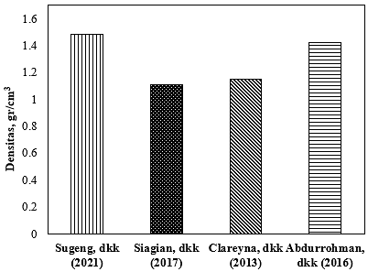

Gambar 7. Grafik perbandingan densitas dengan peneliti lain.

Komposit serat E-glass woven dengan matrik resin epoxy menunjukkan kekuatan tarik lebih tinggi dibanding dengan komposit dengan menggunakan serat alam. Serat E-glass merupakan serat sintetis yang mempunyai kekuatan tarik dan kekakuan relatif tinggi serta daya ikat terhadap matrik resin yang baik. Tabel 2. Menunjukkan kekuatan tarik pada beberapa komposit dengan berbagai perlakuan.

Tabel 2. Perbandingan kekuatan tarik dari beberapa peneliti
Peneliti | Jenis komposit | Metode |  | Kekuatan tarik  ( MPa)
Sugeng, dkk (2021) | Serat E-glass anyam + matrik epoxy |  | Hand lay up + Vacumm bag | 363,87
Abanat, dkk (2012) | Serat alam pelepah pisang + matriks epoxy |  | Hand lay up + Non Vacuum | 51,97
Fauzi, dkk (2016) | Serat alam purun tikus + matriks epoxy |  | Hand lay up + Vacuum | 54,70
Abdurrohman, dkk (2016) | Serat karbon + matrik polyester |  | Hand lay up + Vacuum | 1011,60

Komposit serat karbon menunjukkan kekuatan tarik lebih tinggi dibandingkan serat sintetis E-glass. Serat karbon mempunyai keunggulan dalam kekuatan dan modulus elastisitas tinggi selain juga ringan. Komposit dengan menggunakan serat alam belum menunjukkan kekuatan tarik yang memadai dibanding dengan serat sintetis. Gambar 8. Menunjukkan perbandingan kekuatan tarik dengan peneliti lainnya.
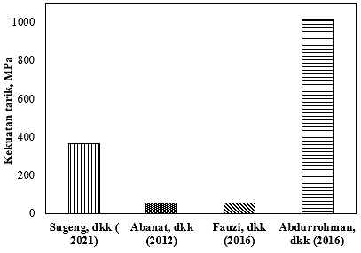

Gambar 8. Grafik perbandingan kekuatan tarik dengan peneliti lain

Komposit dengan serat alam dapat ditingkatkan sifat mekanisnya antara lain dengan menyusun serat secara berlapis/laminat menggunakan orientasi sudut berbeda. Serat karbon menunjukkan kekuatan tarik 3 kali lipat dari serat E-glass dalam penelitian ini.
Tabel 3. Menunjukkan kekuatan bending spesimen komposit serat E-glass woven menggunakan metode vacuum bag dengan beberapa penelitian lainnya. Serat sintetis E-glass dengan matrik epoxy mempunyai kekuatan bending lebih tinggi dibandingkan dengan komposit menggunakan serat alam. Matrik epoxy mempunyai kekuatan dan modulus elastisitas lebih tinggi, sehingga mampu menahan beban bending lebih besar sebelum patah.

Tabel 3. Perbandingan kekuatan bending dari beberapa peneliti
Peneliti | Jenis Komposit | Metode | Kekuatan bending (MPa)
Sugeng, dkk (2021) | Serat E-glass anyam + matrik epoxy | Hand lay up + vacuum bag | 59,47
Riyanto, dkk (2018) | Hybrid (serat bambu + E-glass anyam) + matrik polyester | Hand lay up + Non Vacuum | 39,0
Zaenuri, dkk (2019) | Hybrid ( serat bambu anyam + E- glass ) + matrik polyester | Hand lay up + Vacuum bag | 42,83
Fakhrin, dkk (2019) | Serat tebu + matrik polyester | Hand lay up | 56,58

Perbandingan kekuatan bending antar peneliti ditunjukkan Gambar 8.

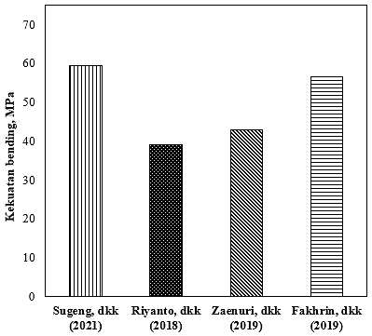

Gambar 8. Grafik perbandingan kekuatan bending dengan peneliti lain

Karakterisasi yang dilakukan pada komposit serat E-glass woven dengan matrik epoxy pada penelitian ini, menunjukkan densitas lebih rendah dari rata-rata densitas skateboard yaitu 676-705 gr/cm³. Kekuatan tarik dan kekuatan bending material komposit serat E-glass woven dengan matrik epoxy dengan metode vacuum bag lebih tinggi dari bahan kayu yang digunakan skateboard selama ini yaitu 5,31 MPa dan 34,5 MPa.

- KESIMPULAN
Penelitian terhadap komposit dengan serat E-glass woven roving menggunakan metode vacuum bag didapatkan kesimpulan :
- Komposit memiliki densitas 1,48 gr/cm³, mempunyai kekuatan tarik.363,87 MPa dan kekuatan bending 59,47 MPa.
- Komposit dengan serat E-glass woven roving dengan metode vacuum bag mampu meningkatkan densitas serta sifat mekanis kekuatan tarik dan kekuatan bending dengan pembanding beberapa riset lain.
- Pemakaian komposit sebagai bahan alternatif untuk menggantikan bahan utama skateboard masih perlu ditingkatkan terutama dari densitasnya.

UCAPAN TERIMA KASIH
Saya mengucapkan terima kasih atas kerjasama riset ini kepada laboratorium Teknik Mesin Universitas Muria Kudus serta PT. Sinar Indah Kertas - Pati.

DAFTAR PUSTAKA
Abanat., J.D.J., Purnowidodo, A., dan Irawan, Y, S., (2012), Pengaruh fraksi volume serat pelepah gebang(Corypha Utan Lamarck) terhadap sifat mekanik pada komposit bermatrik epoksi, Jurnal Rekayasa Mesin, 3(2), 352-361.
Abdurohman, K., dan Marta. A., (2016), Kajian eksperimental tensile properties komposit poliester berpenguat serat karbon searah hasil manufaktir vacuum infusion sebagai material struktur LSU, Jurnal Teknologi Dirgantara, 14(1), 61-72.
Clareyna, E, D dan Mawarani, L, J., (2013), Pembuatan dan karakteristik komposit polimer berpenguat bagasse, Jurnal Teknik POMITS, 2(2), ISSN : 2337-3539 (2301-9271 Print).
Fakhrin dan Haznil, (2019), Pemanfaatan serat tebu sebagai penguat pada komposit dengan matriks polyester untuk pembuatan papan skateboard, Skripsi, Universitas Muhammadiyah Sumatera Utara.
Fauzi Y, R., Sonief A, A., dan Suprapto W., (2016), Pengaruh tekanan vacuum terhadap kekuatan tarik dan kekuatan lentur pada biokomposit serat purun tikus (ELEOCHARIS DULCIS), Jurnal Rekayasa Mesin, 7(3), 129-134.
Helmy., A., (2011), Pengaruh variasi fraksi volume semen putih terhadap kekuatan tarik dan impak komposit glass fiber reinforce plastic (Gfrp) berpenguat serat E- glass chop strand mat dan matrik resin polyester, Jurnal Jurusan Teknik Mesin Fakultas Teknik Universitas Sriwijaya.
Omni board, (2013), https://skateboardmechanics.wordpress.com/
Porwanto. D. A., dan Johar, L., (2005), Karakterisasi komposit berpenguat serat bambu dan serat gelas sebagai alternatif bahan baku industri, Teknik Fisika, FTI, Institut Teknologi Sepuluh Nopember, Surabaya.
Riyanto. A., dan Irfa’I. M.A., (2018), Pengaruh fraksi volume serat komposit hybrid berpenguat serat bambu acak dan serat E-glass anyam dengan resin polyester terhadap kekuatan bending, Skripsi, Fakultas Teknik, Universitas Negeri Surabaya.
Siagian, E.M., (2017), Sifat komposit berpenguat serat pinang dengan fraksi berat 2%, 4%, 6% dan 8%, Skripsi, Universitas Sanata Dharma, Yogyakarta.
Septiyanto, R., F, dan Abdullah A.,H, D., (2012), Perbandingan komposit serat alam dan serat sintetis melalui uji tarik dengan bahan serat jute dan E-glass, Program studi Pendidikan Fisika, Untirta, Banten.
Winarto, (2013), Penyiapan bahan produksi kriya kayu, Kementerian Pendidikan dan Kebudayaan, Direktorat Pembinaan Sekolah Menengah Kejuruan, Jakarta.
Zainuri, A., Catur A,.D dan Zazali, M, (2019), Pengaruh variasi jumlah lapisan fiberglass dan anyaman bambu terhadap kekuatan bending komposit dengan metode vacuum assisted resin infussion (VARI), Jurnal Momentum, 15(1), pp.23-26.

(2)

